**Manual**

1. 첫 진입시 바로 진행되는 로그인 화면

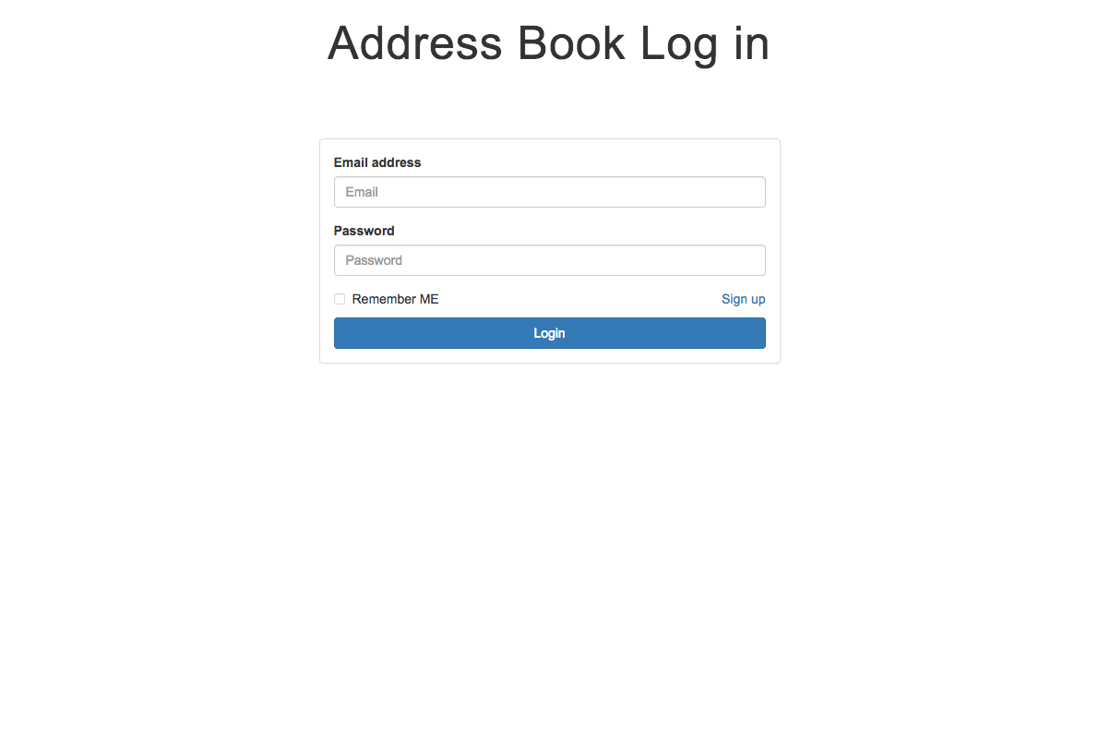

1. Sign up 링크를 누르면 진행되는 회원가입 화면

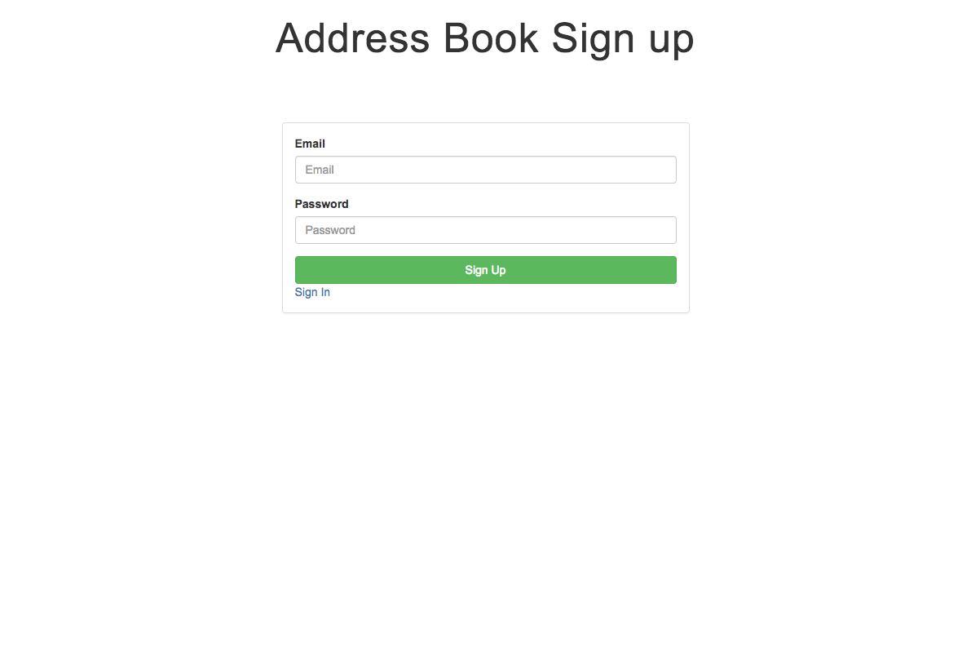

1. 회원 가입을 하고 로그인이 완료되면 주소록이 바로 보여짐

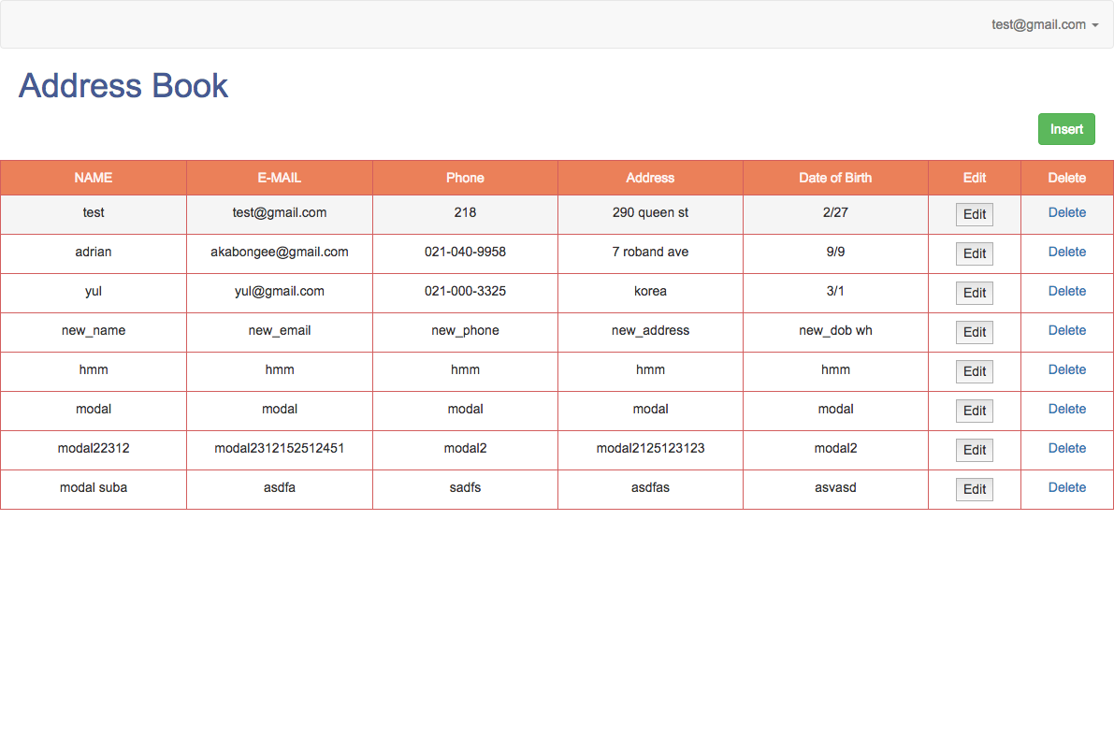

1. 각 줄에 있는 Edit 버튼을 누르면 modal 창이 팝업되면서 수정이 가능함

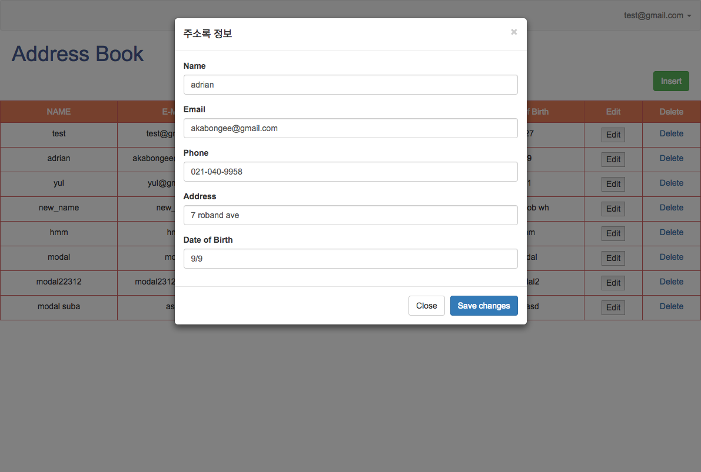

1. 주소록에 새로운 연락처를 삽일할때도 마찬가지로 modal창이 팝업되면서 삽입이 가능

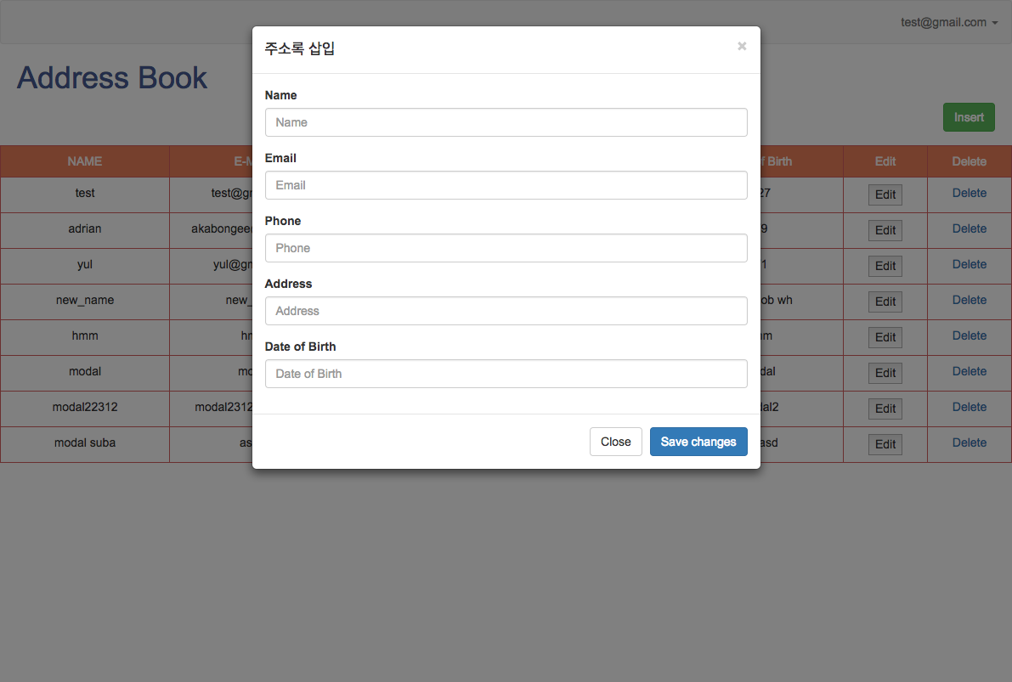

1. 우측 상단에 현재 로그인이 되어있는 아이디가 보이는데 클릭해서 사용자 정보를 들어가면 비밀번호가 바로 수정이 가능함

